

TENOLOGICO NACIONAL DE MÉXICO
INSTITUTO TECNOLÓGICO DE FRONTERA COMALAPA
CARRERA: ING.SISTEMAS COMPUTACIONALES
SEMESTRE: 3
MATERIA: investigacion de operaciones
ACTIVIDAD 4.1: mapa mental
(Estructura no lineales)
DOCENTE: Mingo Francisco Velázquez Javier

ALUMNO: ALONDRA YAMILETH PÉREZ ZUNUN
NUMERO DE CONTROL :251260203
FRONTERA COMALAPA CHIAPAS A :16/10 /2026

Introducción
Las estructuras de datos no lineales son una forma de organizar y almacenar información sin seguir un orden secuencial. Permiten relacionar los datos entre sí mediante conexiones y jerarquías. Entre las principales se encuentran los árboles y los grafos, que son utilizados en diferentes áreas de la programación y la informática.

Justificación
Es importante conocer las estructuras no lineales porque permiten organizar grandes cantidades de información y representar diferentes relaciones entre los datos. Además, facilitan la búsqueda, el almacenamiento y el manejo de información, siendo útiles para desarrollar programas y resolver problemas de manera eficiente.

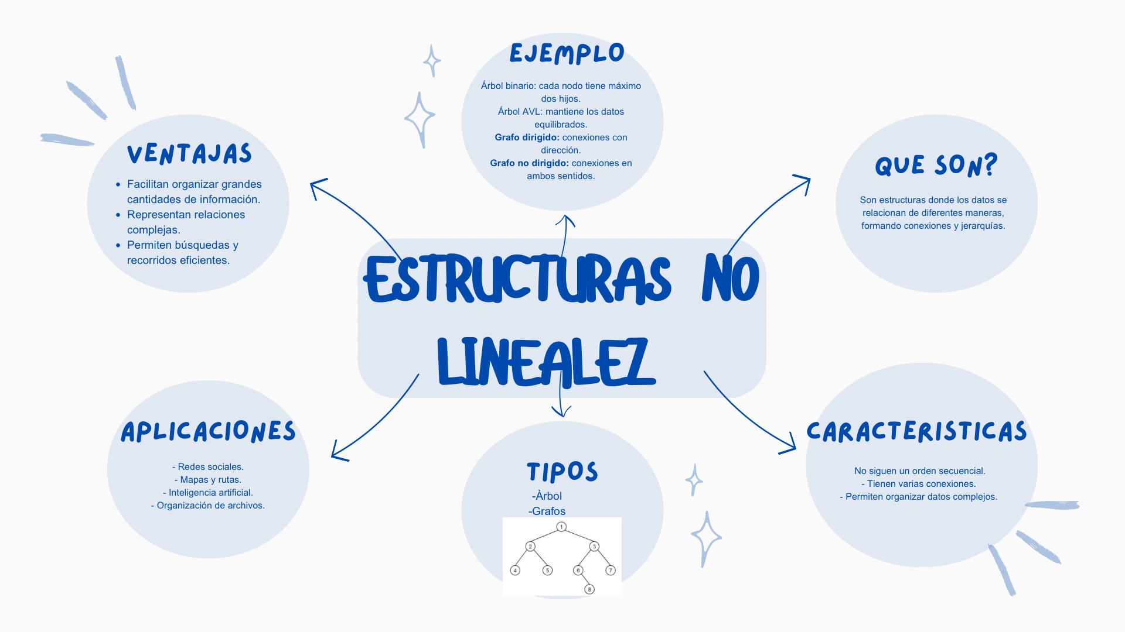

Conclusión
En conclusión, las estructuras no lineales son fundamentales en la programación, ya que permiten organizar los datos de distintas maneras. Los árboles y los grafos son ejemplos importantes de estas estructuras, pues tienen aplicaciones en redes sociales, mapas, sistemas de archivos y muchas otras herramientas tecnológicas.

Fuentes de informacion
https://www.studocu.com/es-mx/document/instituto-tecnologico-de-merida/estructura-de-datos/estructuras-no-lineales/12934854
https://www.linkedin.com/advice/0/what-difference-between-linear-non-linear-data-ejwie?lang=es
https://es.scribd.com/document/824532954/Estructuras-No-Lineales-Fundamentos-y-Aplicaciones
https://www.colimbo.net/documentos/documentacion/113/FPII04_Estructuras_no_lineales_de_datos.pdf

